Najbardziej zaawansowany domowy analizator jakości powietrza
Sezon na zwiększone zanieczyszczenia powietrza trwa w najlepsze. Jak się bronić nie znając poziomu zagrożenia?

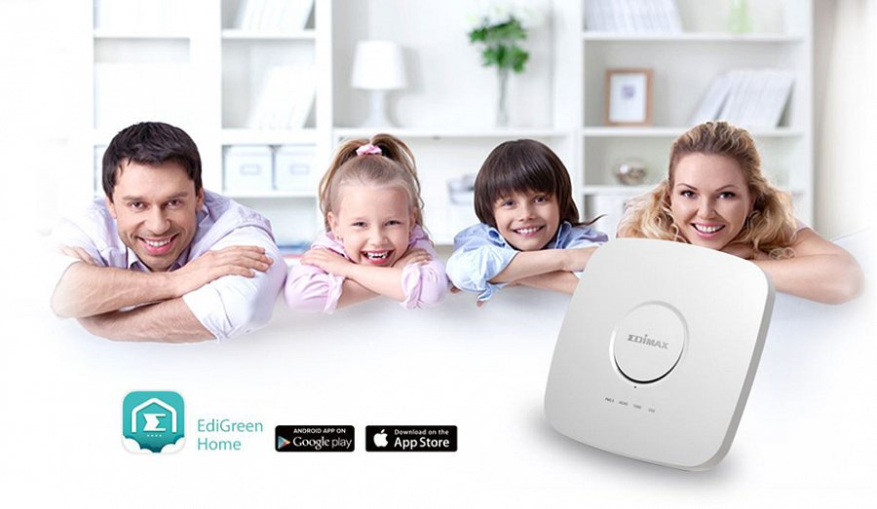
Marka Edimax wprowadziła do swojej oferty nowe urządzenie: EdiGreen Home. Jest to Inteligentny Analizator Jakości Powietrza 7 w 1 z czujnikami: PM2.5, PM10, CO2, TVOC, HCHO, temperatury i wilgotności.

EdiGreen Home to najlepsze rozwiązanie do sprawdzania jakości powietrza; z widocznymi kontrolkami / wyświetlaczem; który intuicyjnie upraszcza odczytywanie danych. EdiGreen Home, inteligentny detektor jakości powietrza dzięki wielu czujnikom, może wykryć więcej niż dziesięć szkodliwych cząsteczek, takich jak PM2,5, PM10, HCHO, CO 2 TVOC. Dzięki diodom LED i aplikacji EdiGreen Home, urządzenie w czasie rzeczywistym wyświetla poziom zanieczyszczenia, dając czas na reakcję. Dzięki eleganckiemu wzornictwu z podstawą / uchwytem ściennym, EdiGreen Home pasuje do każdego stylowego nowoczesnego domu.

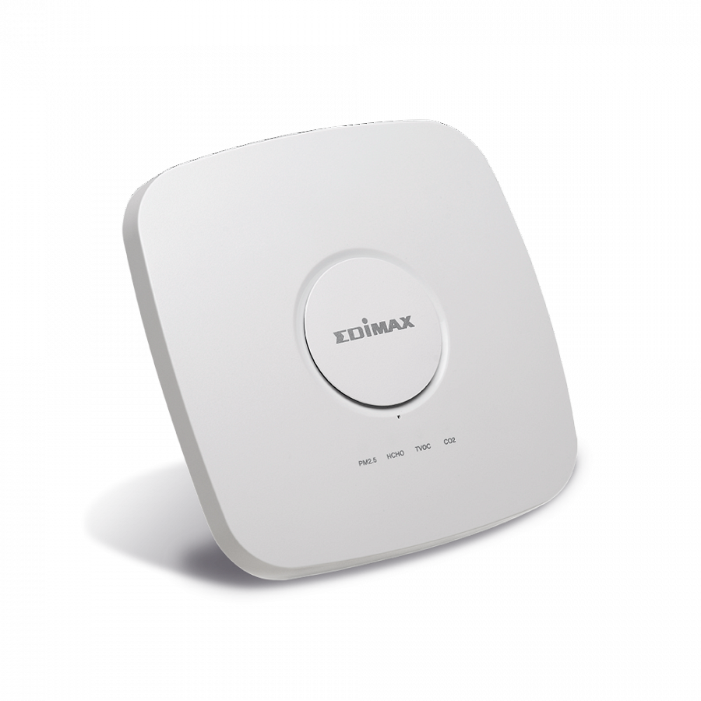
Urządzenie współpracuje z aplikacją na urządzenia mobilne z systemem Android lub IOS. Aplikacja pokazuje dane z czujnika w czasie rzeczywistym a także analizuje odczyty z przeszłości i porównuje je z aktualnymi.
Więcej o urządzeniu można przeczytać tutaj.

______________________________
W przypadku zainteresowania testami urządzenia, proszę o kontakt.

